Чек-лист: экран стал няней?
Стоп-сигналы
☐ Ребёнок ест только под видео.
☐ Истерика при попытке забрать планшет.
☐ Потеря интереса к обычным игрушкам.
☐ Вы включаете гаджет, чтобы успокоить — и это работает лучше вас.
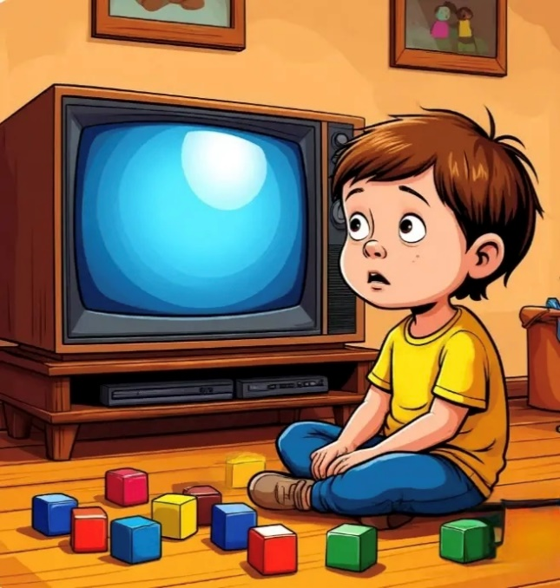
Если хотя бы один пункт — действуйте сегодня:
1. Введите «цифровой час тишины» для всей семьи (роутер выключен).
2. Спрячьте планшет на неделю. Скажите: «Он отдыхает».
3. Замените вечерний мультик на чтение вслух + рисование.
Запомните: экран может показать алфавит, но не научит дружить, жалеть и радоваться без батареек.
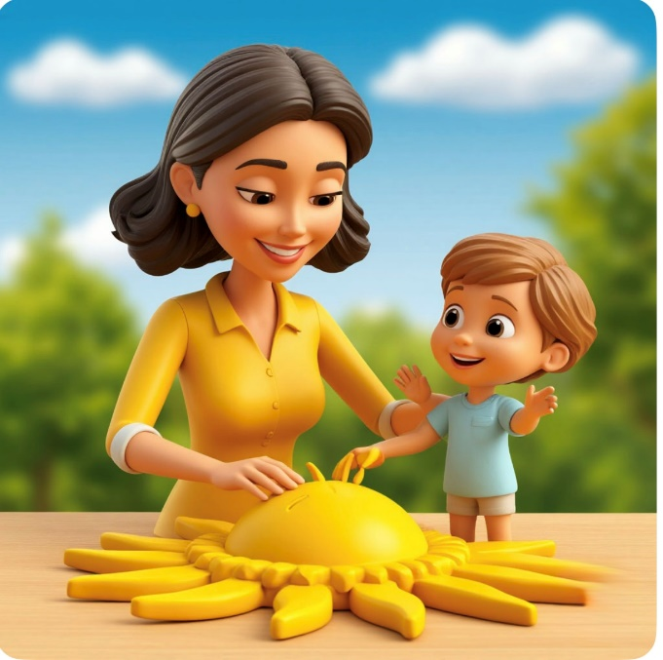
Вы — главная няня. Живая. Тёплая. Настоящая.
Муниципальное бюджетное дошкольное образовательное учреждение
детский сад № 19 «Родничок»

Памятка для осознанных родителей

ЭКРАН НЕ НЯНЯ!
Профилактика гаджетозависимости у дошкольника.

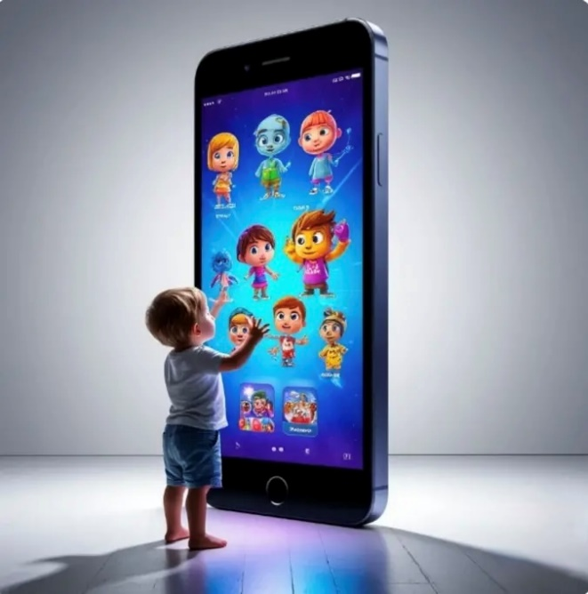
Выполнили:
Педагог-психолог Косарева Ю.В.
Педагог-психолог Протопопова Е.С.

Почему экран не справляется с ролью няни?

Многие родители дают планшет, чтобы «ребёнок не мешал» 15 минут. Но мозг дошкольника устроен иначе:
Речь. Гаджет не требует ответа — угасает диалоговая речь.
Воля. Ребёнок не учится терпеть скуку и ждать.
Сон. Синий свет экрана подавляет мелатонин — гормон сна.
Зрение. 20 минут игры = нагрузка, как 2 часа чтения взрослого.
❗ ПОМНИТЕ:
«Няня-экран» утешает, но не учит справляться с эмоциями, просто отвлекает.

5 правил, если экран всё же в руках
Правило | Как выполнить
1. Не фоном | Никакого «включить, пока я готовлю». Только целенаправленный просмотр.
2. Таймер на видном месте | Песочные часы на 15–20 минут. Ребёнок видит, как уходит время.
3. Никаких экранов за час до сна | Замените на сказку, объятия, пальчиковые игры.
4. Сначала — дело | «Убрал игрушки → посмотрел мульт». Не наоборот.
5. Смотреть вместе | Комментируйте, спрашивайте: «Почему герой поступил так?»

Чем заменить «няню-экран» прямо сейчас?
Ребёнок просит телефон? Предложите альтернативу:
Хочет гаджет | Ваше действие
Ноет в очереди | «Ищем глазами»: найди 5 красных предметов, 3 круглых, 2 квадратных.
Требует мультик | «Включи радио» — просто звук. Фантазия заработает сама.
Скучает | Дайте коробку с «сокровищами» (прищепки, крышки, ленточки).

Важнее правил — ваш пример.
Если вы сами с телефоном за едой или в туалете — ребёнок копирует.

